**3. Светодиоды, фотодиоды, модель, характеристики.**

**Светодиод**



обеспечивает генерацию оптического излучения из области p-n-перехода (рис 1.6).



Работает при прямом смещении, когда протекает прямой ток. Оптическая мощность пропорциональна току т.е.



Основные параметры светодиода:

-номинальный ток светодиода Iном;

-номинальная мощность Pном;

-спектральный диапазон излучения;

-ширина диаграммы направленности.

Основные характеристики светодиодов – это рабочий ток, напряжение, мощность, световой поток, сила света (эффективность), цветовая температура, габариты и угол рассеивания.

**Фотодиод**



Диод (рис1.5) p-n-переход которого может освещаться внешним оптическим излучением; под действием излучения генерируются дополнительные пары электрон-дырка. Это обеспечивает протекание дополнительного фототока Iф. Как правило, фотодиод работает при отрицательном внешнем напряжении U<0.



Ток фотодиода определится как



Где Iф-фототок который зависит от мощности падающего излучения,



Учитывая, что U<0 при |U|>> Фт,из (1.8) и (1.9) получим:



Обычно , при изображении ВАХ переносится из 3-го квадранта в 1-й квадрант, и уравнение (1.10) записываются в виде



Где Iт *–* темновой ток фотодиода *(*Iт=I0).

Основными параметрами фотодиода являются

- чувствительность фотодиода Sфд

- темновой ток Iт.

**Характеристики фотодиодов.**

Если рассматривать в целом непосредственно фотодиоды, принцип действия и другие параметры этих устройств, следует отметить то, как выходная мощность соотносится с общей массой и площадью солнечной батареи. Максимальное значение этих параметров может достигать соответственно 200 ватт на 1 кг и 1 киловатт на 1 м2.

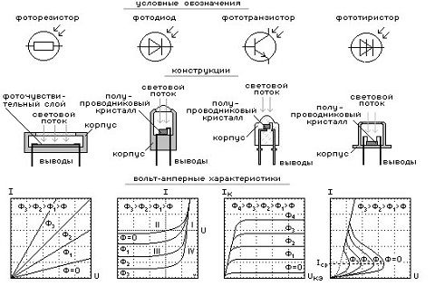

Кроме того, значение имеет вольт-амперная характеристика, в которой выходное напряжение зависит от выходного тока. Значение спектральных характеристик показывает соотношение фототока и величины световых волн, падающих на фотодиод. Максимальное значение данного параметра находится в прямой зависимости от того, насколько возрастает коэффициент поглощения.   Фототок и освещенность определяют световую характеристику фотодиода. Обе величины имеют между собой прямую пропорциональную зависимость. Эта величина представляет временной отрезок, на протяжении которого происходят изменения после того как фотодиод освещен или затемнен. Показатель соотносится с установленным значением. Фотодиод также характеризуется в соответствии с сопротивлением при отсутствии освещения и другими параметрами, определяющими его работоспособность и область практического применения.